
О внесении изменений в постановление акимата Кызылординской области от 2 сентября 2015 года № 141 "Об утверждении регламентов государственных услуг"
Утративший силу
Постановление акимата Кызылординской области от 29 февраля 2016 года № 380. Зарегистрировано Департаментом юстиции Кызылординской области 8 апреля 2016 года № 5452. Утратило силу постановлением акимата Кызылординской области от 27 февраля 2018 года № 1057
Сноска. Утратило силу постановлением акимата Кызылординской области от 27.02.2018 № 1057 (вводится в действие по истечении десяти календарных дней после дня первого официального опубликования).
В соответствии с Законом Республики Казахстан от 23 января 2001 года "О местном государственном управлении и самоуправлении в Республике Казахстан" и Законом Республики Казахстан от 15 апреля 2013 года "О государственных услугах" акимат Кызылординской области ПОСТАНОВЛЯЕТ:
1. Внести в постановление акимата Кызылординской области от 2 сентября 2015 года № 141 "Об утверждении регламентов государственных услуг" (зарегистрировано в Реестре государственной регистрации нормативных правовых актов за номером 5134, опубликовано 26 сентября 2015 года в газетах "Сыр бойы" и "Кызылординские вести") следующие изменения:
1) регламент государственной услуги "Регистрация и постановка на учет безработных граждан", утвержденный указанным постановлением, изложить в новой редакции согласно приложению 1 к настоящему постановлению;
2) регламент государственной услуги "Выдача справок безработным гражданам", утвержденный указанным постановлением, изложить в новой редакции согласно приложению 2 к настоящему постановлению.
2. Контроль за исполнением настоящего постановления возложить на заместителя акима Кызылординской области Искакова К.Д.
3. Настоящее постановление вводится в действие по истечении десяти календарных дней после дня первого официального опубликования.
Аким Кызылординской области | К. Кушербаев
Приложение 1
к постановлению акимата Кызылординской области
от 29 февраля 2016 года № 380
Утвержден
постановлением акимата Кызылординской области
от 2 сентября 2015 года № 141
Регламент государственной услуги "Регистрация и постановка на учет безработных граждан"
1. Общие положения
1. Наименование услугодателя: отделы занятости, социальных программ и регистрации актов гражданского состояния районов и отдел занятости и социальных программ города областного значения (далее – услугодатель).
Прием заявлений и выдача результатов оказания государственной услуги осуществляются через:
1) некоммерческое акционерное общество "Государственная корпорация "Правительство для граждан" (далее – Государственная корпорация);
2) услугодателя;
3) веб-портал "электронного правительства": www.e.gov.kz (далее – портал);
2. Форма оказания государственной услуги - электронная (частично автоматизированная) и (или) бумажная.
3. Результат оказания государственной услуги - уведомление о регистрации и постановке на учет в качестве безработного в бумажном или электронном виде (далее – уведомление).
4. Форма предоставления результата оказания государственной услуги - электронная и (или) бумажная.
На портале уведомление о регистрации и постановке на учет в качестве безработного направляется в "личный кабинет" услугополучателя в форме электронного документа, удостоверенного электронной цифровой подписью (далее - ЭЦП) уполномоченного лица услугодателя.
2. Описание порядка действий структурных подразделений ( работников) услугодателя в процессе оказания государственной услуги
5. Основание для начала процедуры (действия) по оказанию государственной услуги: предоставление услугополучателем услугодателю документа, удостоверяющего личность услугополучателя либо предоставление услугополучателем в Государственную корпорацию заявления по форме, согласно приложению к стандарту государственной услуги "Регистрация и постановка на учет безработных граждан", утвержденного приказом Министра здравоохранения и социального развития Республики Казахстан от 28 апреля 2015 года № 279 "Об утверждении стандартов государственных услуг в социально - трудовой сфере" (зарегистрирован в Реестре государственной регистрации нормативных правовых актов за № 11342) (далее - стандарт) либо направление заявления в форме электронного документа через портал.
6. Содержание каждой процедуры (действия), входящей в состав процесса оказания государственной услуги, длительность выполнения:
1) услугополучатель предоставляет услугодателю документы согласно пункту 9 стандарта;
услугодатель получает письменное согласие услугополучателя на использование сведений, составляющих охраняемую законом тайну, содержащихся в информационных системах, при оказании государственных услуг, если иное не предусмотрено законами Республики Казахстан;
2) исполнитель услугодателя рассматривает документы, заносит персональные данные услугополучателя в автоматизированную информационную систему "Рынок труда" (далее - АИС "Рынок труда") в форме электронного документа, удостоверенного ЭЦП исполнителя услугодателя, формирует уведомление и направляет руководителю услугодателя (в течение трех рабочих дней);
3) руководитель услугодателя подписывает своим ЭЦП уведомление и направляет исполнителю услугодателя (не более пятнадцати минут);
4) исполнитель услугодателя распечатывает уведомление, регистрирует и выдает услугополучателю (не более пятнадцати минут).
Описание результата процедуры (действия) по оказанию государственной услуги, который служит основанием для начала выполнения следующей процедуры (действия) (с указанием результата процедуры (действия) и порядка его передачи в другое структурное подразделение) приведено в приложении 1 к настоящему регламенту.
3. Описание порядка взаимодействия структурных подразделений (работников) услугодателя и иных организаций в процессе оказания государственной услуги
7. Перечень услугодателя и структурных подразделений (работников) и иных организаций, которые участвуют в процессе оказания государственной услуги:
1) исполнитель услугодателя;
2) руководитель услугодателя;
3) работник накопительного отдела Государственной корпорации;
4) работник Государственной корпорации.
8. Описание последовательности процедур (действий) между структурными подразделениями (работниками) с указанием длительности каждой процедуры (действия) приведено в приложении 3 к настоящему регламенту.
9. Подробное описание последовательности процедур (действий), взаимодействий структурных подразделений (работников) услугодателя в процессе оказания государственной услуги, а также описание порядка взаимодействия с другими услугодателями и (или) Государственной корпорацией и порядка использования информационных систем в процессе оказания государственной услуги отражено в справочнике бизнес-процессов оказания государственной услуги согласно приложению 5 к настоящему регламенту.
Справочник бизнес-процессов оказания государственной услуги размещается на официальных интернет-ресурсах государственного учреждения "Управление координации занятости и социальных программ Кызылординской области", акимата Кызылординской области, акиматов районов и города Кызылорды.
4. Описание порядка взаимодействия с Государственной корпорацией и (или) иными услугодателями, а также порядка использования информационных систем в процессе оказания государственной услуги
10. Описание порядка обращения в Государственную корпорацию и (или) к иным услугодателям, длительность обработки запроса услугополучателя, а также описание процесса получения результата оказания государственной услуги через Государственную корпорацию, его длительность:
1) услугополучатель предоставляет в Государственную корпорацию следующие документы согласно пункту 9 стандарта:
документ, удостоверяющий личность услугополучателя (удостоверение личности или паспорт гражданина Республики Казахстан, вид на жительство иностранца в Республике Казахстан, удостоверение лица без гражданства), для оралманов – удостоверение оралмана (требуется для идентификации личности);
заявление по форме, согласно приложению 1 к стандарту;
2) работник Государственной корпорации регистрирует документы и выдает услугополучателю расписку о приеме соответствующих документов (далее - расписка о приеме документов) либо в случае предоставления услугополучателем неполного пакета документов согласно перечню, предусмотренному пунктом 9 стандарта выдает расписку об отказе в приеме документов по форме согласно приложению 2 к стандарту (не более двадцати минут);
работник Государственной корпорации получает письменное согласие услугополучателя на использование сведений, составляющих охраняемую законом тайну, содержащихся в информационных системах, при оказании государственных услуг, если иное не предусмотрено законами Республики Казахстан;
3) работник накопительного отдела Государственной корпорации направляет документы услугодателю (в течение одного рабочего дня, день приема документов не входит в срок оказания государственной услуги);
4) после принятия документов, действия структурных подразделений (работников) услугодателя в процессе оказания государственной услуги, осуществляются в соответствии с подпунктами 2-3) пункта 6 настоящего регламента;
5) исполнитель услугодателя распечатывает, регистрирует и направляет уведомление в Государственную корпорацию (в течение одного рабочего дня);
6) работник Государственной корпорации регистрирует и выдает уведомление услугополучателю (не более пятнадцати минут).
Описание результата процедуры (действия) по оказанию государственной услуги, который служит основанием для начала выполнения следующей процедуры (действия) (с указанием результата процедуры (действия) и порядка его передачи в другое структурное подразделение) приведено в приложении 2 к настоящему регламенту.
11. Описание порядка обращения и последовательности процедур (действий) услугодателя и услугополучателя при оказании услуги через портал:
1) услугополучатель регистрируется на портале и направляет заявление в форме электронного документа, удостоверенное ЭЦП услугополучателя (далее - электронный запрос);
сведения документа, удостоверяющего личность, документа, подтверждающего регистрацию по месту жительства, указанных в электронном запросе, услугодатель получает из соответствующей государственной информационной системы через шлюз "электронного правительства";
2) исполнитель услугодателя регистрирует электронный запрос, проверяет и заносит данные услугополучателя в АИС "Рынок труда", при этом, в случае направления услугополучателем недостоверных либо неполных данных, формирует электронный документ - мотивированный отказ либо в случае направления услугополучателем полных и достоверных данных, формирует электронный документ - уведомление и направляет руководителю услугодателя (в течение трех рабочих дней);
3) руководитель услугодателя подписывает своим ЭЦП электронный документ (мотивированный отказ либо уведомление) и результат оказания государственной услуги направляется в "личный кабинет" услугополучателя (не более пятнадцати минут);
Диаграмма функционального взаимодействия информационных систем, задействованных в оказании государственной услуги в графической форме, приведена в приложении 4 к настоящему регламенту.
Приложение 1
к регламенту государственной услуги
"Регистрация и постановка на учет безработных граждан"
Описание результата процедуры (действия) по оказанию государственной услуги, который служит основанием для начала выполнения следующей процедуры (действия) ( с указанием результата процедуры (действия) и порядка его передачи в другое структурное подразделение)
При обращении услугополучателя к услугодателю:
1 | Номер процедуры (действия) | 1 | 2 | 3
2 | Наименование структурных подразделений | Исполнитель услугодателя | Руководитель услугодателя | Исполнитель услугодателя
3 | Наименование процедур (действий) и их описание | рассматривает документы, заносит персональные данные услугополучателя в АИС "Рынок труда" в форме электронного документа и формирует уведомление | подписывает своим ЭЦП уведомление | распечатывает и регистрирует уведомление
4 | Результат процедуры (действия) по оказанию государственной услуги, который служит основанием для начала выполнения следующей процедуры (действия) | направляет уведомление руководителю услугодателя | направляет уведомление исполнителю услугодателя | выдает уведомление услугополучателю
5 | Срок исполнения | в течение 3 рабочих дней | не более 15 минут | не более 15 минут
Приложение 2
к регламенту государственной услуги
"Регистрация и постановка на учет безработных граждан"
Описание результата процедуры (действия) по оказанию государственной услуги, который служит основанием для начала выполнения следующей процедуры (действия) ( с указанием результата процедуры (действия) и порядка его передачи в другое структурное подразделение)
При обращении услугополучателя в Государственную корпорацию:
1 | Номер процедуры (действия) | 1 | 2 | 5 | 6 | 7 | 8
2 | Наимено-вание струк-турных подраз-делений | Работник Государ-ственной корпорации | Работник накопи-тельного отдела Государ-ственной корпорации | Исполнитель услугодателя | Руково-дитель услуго-дателя | Испол-нитель услуго-дателя | Работник Государ-ственной корпо-рации
3 | Наимено-вание процедур (действий) и их описание | регистрирует документы | направляет документы услугодателю | рассма-тривает документы, заносит персо-нальные данные услугополу-чателя в АИС "Рынок труда" в форме электронного документа и формирует уведомление | подпи-сывает своим ЭЦП уведо-мление | распеча-тывает и регис-трирует уведо-мление | регис-трирует уведо-мление
4 | Результат процедуры (действия) по оказанию государ-ственной услуги, который служит основанием для начала выполнения следующей процедуры (действия) | выдает услуго-получателю расписку о приеме соответ-ствующих документов либо об отказе в приеме документов | направляет документы услугодателю | направляет уведомление руково-дителю услуго-дателя | направ-ляет уведо-мление испол-нителю услуго-дателя | направ-ляет уведо-мление в Государ-ственную корпо-рацию | выдает уведо-мление услугополу-чателю
5 | Срок исполнения | не более 15 минут | в течение 1 рабочего дня, день приема документов не входит в срок оказания государ-ственной услуги | в течение 3 рабочих дней | не более 15 минут | в течение 1 рабочего дня | не более 15 минут
Приложение 3
к регламенту государственной услуги
"Регистрация и постановка на учет безработных граждан"
Описание последовательности процедур (действий) между структурными подразделениями (работниками) с указанием длительности каждой процедуры (действия)
При обращении услугополучателя к услугодателю:

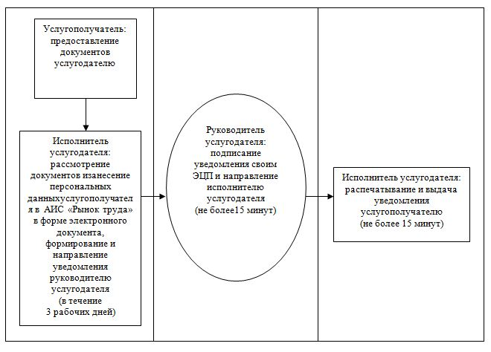

При обращении услугополучателя в Государственную корпорацию:

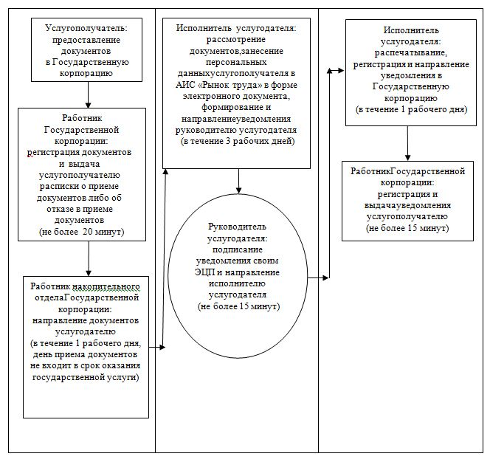

Приложение 4
к регламенту государственной услуги
"Регистрация и постановка на учет безработных граждан"
Диаграмма функционального взаимодействия информационных систем, задействованных в оказании государственной услуги, в графической форме

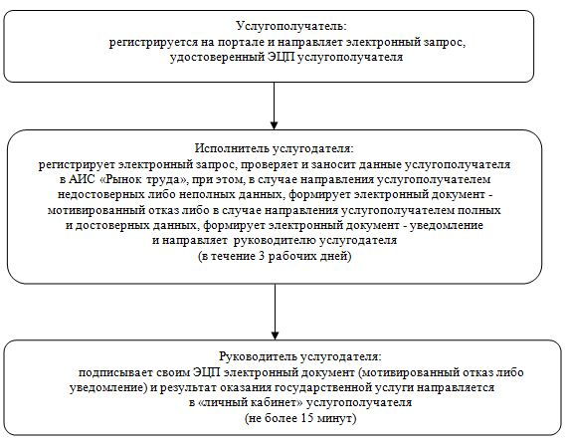

Приложение 5
к регламенту государственной услуги
"Регистрация и постановка на учет безработных граждан"
Справочник бизнес-процессов оказания государственной услуги "Регистрация и постановка на учет безработных граждан"
При обращении услугополучателя к услугодателю:

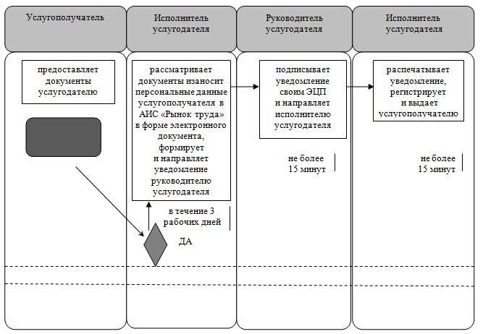

При обращении услугополучателя в Государственную корпорацию:

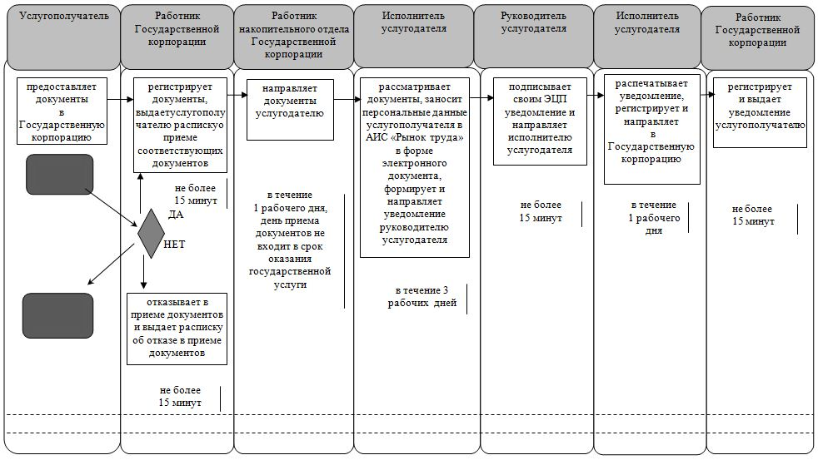

Условные обозначения:

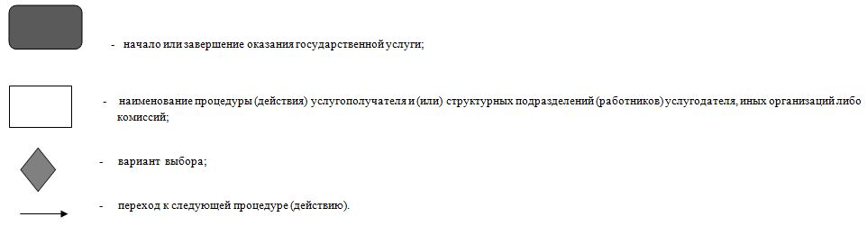

Приложение 2
к постановлению акимата Кызылординской области
от 29 февраля 2016 года № 380
Утвержден
постановлением акимата Кызылординской области
от 2 сентября 2015 года № 141
Регламент государственной услуги "Выдача справок безработным гражданам"
1. Общие положения
1. Наименование услугодателя: отделы занятости, социальных программ и регистрации актов гражданского состояния районов и отдел занятости и социальных программ города областного значения (далее – услугодатель).
Прием заявлений и выдача результатов оказания государственной услуги осуществляются через:
1) некоммерческое акционерное общество "Государственная корпорация "Правительство для граждан" (далее – Государственная корпорация).
2) услугодателя;
3) веб-портал "электронного правительства": www.e.gov.kz (далее - портал).
2. Форма оказания государственной услуги - электронная (полностью автоматизированная) и (или) бумажная.
3. Результат оказания государственной услуги - справка о регистрации в качестве безработного (далее - справка) по форме согласно приложению 1 к стандарту государственной услуги "Выдача справок безработным гражданам", утвержденного приказом Министра здравоохранения и социального развития Республики Казахстан от 28 апреля 2015 года № 279 "Об утверждении стандартов государственных услуг в социально-трудовой сфере" (зарегистрирован в Реестре государственной регистрации нормативных правовых актов за № 11342) (далее - стандарт).
4. Форма предоставления результата оказания государственной услуги - электронная и (или) бумажная.
2. Описание порядка действий структурных подразделений (работников) услугодателя в процессе оказания государственной услуги
5. Основание для начала процедуры (действия) по оказанию государственной услуги: предоставление услугополучателем услугодателю либо в Государственную корпорацию заявления по форме, согласно приложению 2 к стандарту либо направление запроса в форме электронного документа через портал.
6. Содержание каждой процедуры (действия), входящей в состав процесса оказания государственной услуги, длительность выполнения:
1) услугополучатель предоставляет услугодателю документы согласно пункту 9 стандарта;
услугодатель получает письменное согласие услугополучателя на использование сведений, составляющих охраняемую законом тайну, содержащихся в информационных системах, при оказании государственных услуг, если иное не предусмотрено законом Республики Казахстан;
2) исполнитель услугодателя регистрирует заявление, проверяет данные услугополучателя в автоматизированной информационной системе "Рынок труда" (далее - АИС "Рынок труда") на наличие в качестве безработного, подготавливает справку и предоставляет руководителю услугодателя (не более пяти минут);
3) руководитель услугодателя подписывает и направляет справку исполнителю услугодателя (не более пяти минут);
4) исполнитель услугодателя регистрирует и выдает справку услугополучателю (не более пяти минут).
Описание результата процедуры (действия) по оказанию государственной услуги, который служит основанием для начала выполнения следующей процедуры (действия) (с указанием результата процедуры (действия) и порядка его передачи в другое структурное подразделение) приведено в приложении 1 к настоящему регламенту.
3. Описание порядка взаимодействия структурных подразделений (работников) услугодателя и иных организаций в процессе оказания государственной услуги
7. Перечень структурных подразделений (работников) услугодателя и иных организаций, которые участвуют в процессе оказания государственной услуги:
1) руководитель услугодателя;
2) исполнитель услугодателя;
3) работник Государственной корпорации.
8. Описание последовательности процедур (действий) между структурными подразделениями (работниками) с указанием длительности каждой процедуры (действия) приведено в приложении 3 к настоящему регламенту.
9. Подробное описание последовательности процедур (действий), взаимодействий структурных подразделений (работников) услугодателя в процессе оказания государственной услуги, а также описание порядка взаимодействия с другими услугодателями и (или) Государственной корпорацией отражено в справочнике бизнес - процессов оказания государственной услуги согласно приложению 5 к настоящему регламенту.
Справочник бизнес-процессов оказания государственной услуги размещается на официальных интернет - ресурсах государственного учреждения "Управление координации занятости и социальных программ Кызылординской области", акимата Кызылординской области, акиматов районов и города Кызылорды.
4. Описание порядка взаимодействия с Государственной корпорацией и (или) иными услугодателями, а также порядка использования информационных систем в процессе оказания государственной услуги
10. Описание порядка обращения в Государственную корпорацию и (или) к иным услугодателям, длительность обработки запроса услугополучателя, а также описание процесса получения результата оказания государственной услуги через Государственную корпорацию, его длительность:
1) услугополучатель предоставляет в Государственную корпорацию следующие документы согласно пункту 9 стандарта:
заявление по форме согласно приложению 2 к стандарту;
документ, удостоверяющий личность услугополучателя (удостоверение личности или паспорт гражданина Республики Казахстан, вид на жительство иностранца в Республике Казахстан, удостоверение лица без гражданства), для оралманов – удостоверение оралмана (требуется для идентификации личности);
2) работник Государственной корпорации регистрирует документы и выдает услугополучателю расписку о приеме соответствующих документов (далее - расписка о приеме документов) либо в случае предоставления услугополучателем неполного пакета документов согласно перечню, предусмотренному пунктом 9 стандарта выдает расписку об отказе в приеме документов по форме согласно приложению 3 к стандарту (не более двадцати минут);
работник Государственной корпорации получает письменное согласие услугополучателя на использование сведений, составляющих охраняемую законом тайну, содержащихся в информационных системах, при оказании государственных услуг, если иное не предусмотрено законами Республики Казахстан;
2) работник Государственной корпорации регистрирует заявление, проверяет данные услугополучателя в АИС "Рынок труда" на наличие в качестве безработного, подготавливает, регистрирует и выдает справку услугополучателю (не более пятнадцати минут).
Описание результата процедуры (действия) по оказанию государственной услуги, который служит основанием для начала выполнения следующей процедуры (действия) (с указанием результата процедуры (действия) и порядка его передачи в другое структурное подразделение) приведено в приложении 2 к настоящему регламенту.
11. Описание порядка обращения и последовательности процедур (действий) услугодателя и услугополучателя при оказании услуги через портал:
1) услугополучатель осуществляет регистрацию на портале с помощью индивидуального идентификационного номера (далее - ИИН) и пароля;
2) услугодатель вводит ИИН и пароль (процесс авторизации) на портале для получения электронной государственной услуги;
3) после введения ИИН и пароля на портале производится проверка подлинности данных о регистрированном услугополучателе через ИИН и пароль;
4) услугополучатель выбирает услугу "Выдача справок безработным гражданам", в это время на экран выводится форма электронного запроса для оказания услуги и услугополучатель заполняет данную форму (ввод данных) с учетом ее структуры и форматных требований;
5) услугополучатель подписывает посредством своего ЭЦП заполненную форму запроса на оказание электронной государственной услуги;
6) на портале производится проверка срока действия и отсутствие в списке отозванных (аннулированных) регистрационного свидетельства ЭЦП, а также соответствия идентификационных данных (между ИИН, указанным в запросе и ИИН, указанным в регистрационном свидетельстве ЭЦП);
7) электронный документ (запрос услугополучателя), подписанный ЭЦП, направляется через "шлюз электронного правительства" в АИС "Рынок труда" ;
8) формируется ответ результата оказания государственной услуги (справка) и направляется в "личный кабинет" услугополучателя.
Диаграмма функционального взаимодействия информационных систем, задействованных в оказании государственной услуги в графической форме, приведена в приложении 4 к настоящему регламенту.
Приложение 1
к регламенту государственной услуги
"Выдача справок безработным гражданам"
Описание результата процедуры (действия) по оказанию государственной услуги, который служит основанием для начала выполнения следующей процедуры (действия) ( с указанием результата процедуры (действия) и порядка его передачи в другое структурное подразделение)
1 | Номер процедуры (действия) | 1 | 2 | 3
2 | Наименование структурных подразделений | Исполнитель услугодателя | Руководитель услугодателя | Исполнитель услугодателя
3 | Наименование процедур (действий) и их описание | регистрирует заявление, проверяет данные услугополучателя в АИС "Рынок труда" на наличие в качестве безработного и подготавливает справку | подписывает справку | регистрирует справку
4 | Результат процедуры (действия) по оказанию государственной услуги, который служит основанием для начала выполнения следующей процедуры (действия) | предоставляет справку руководителю услугодателя | направляет справку исполнителю услугодателя | выдает справку услугополучателю
5 | Срок исполнения | не более 5 минут | не более 5 минут | не более 5 минут
Приложение 2
к регламенту государственной услуги
"Выдача справок безработным гражданам"
Описание результата процедуры (действия) по оказанию государственной услуги, который служит основанием для начала выполнения следующей процедуры (действия) ( с указанием результата процедуры (действия) и порядка его передачи в другое структурное подразделение)
1 | Номер процедуры (действия) | 1
2 | Наименование структурных подразделений | Работник Государственной корпорации
3 | Наименование процедур (действий) и их описание | регистрирует документы и выдает услугополучателю расписку о приеме соответствующих документов, в случае предоставления услугополучателем неполного пакета документов выдает расписку об отказе в приеме документов
4 | Результат процедуры (действия) по оказанию государственной услуги, который служит основанием для начала выполнения следующей процедуры (действия) | регистрирует заявление, проверяет данные услугополучателя в АИС "Рынок труда" на наличие в качестве безработного, подготавливает, регистрирует и выдает справку услугополучателю
5 | Срок исполнения | не более 15 минут
Приложение 3
к регламенту государственной услуги
"Выдача справок безработным гражданам"
Описание последовательности процедур (действий) между структурными подразделениями (работниками) с указанием длительности каждой процедуры (действия)
При обращении услугополучателя к услугодателю:

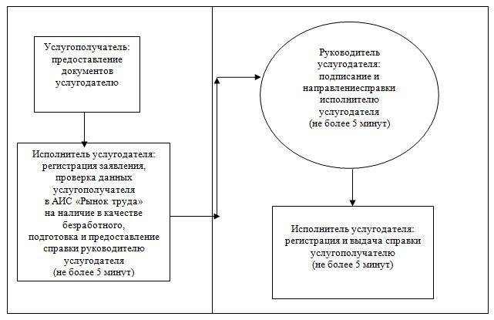

При обращении услугополучателя в Государственную корпорацию:

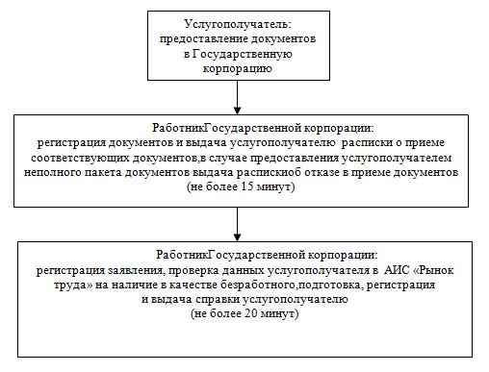

Приложение 4
к регламенту государственной услуги
"Выдача справок безработным гражданам"
Диаграмма функционального взаимодействия информационных систем, задействованных в оказании государственной услуги, в графической форме

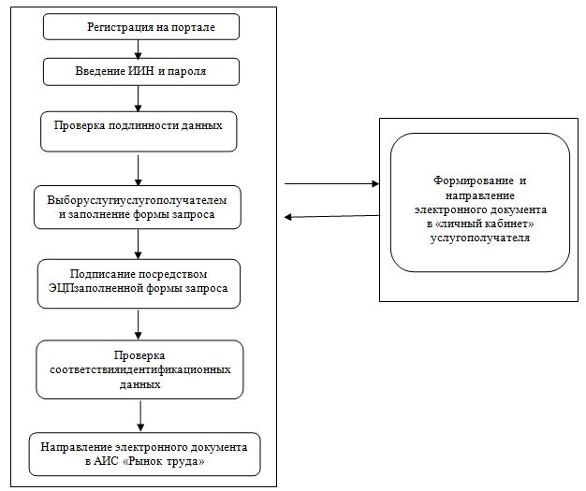

Приложение 5
к регламенту государственной услуги
"Выдача справок безработным гражданам"
Справочник бизнес-процессов оказания государственной услуги
При обращении услугополучателя к услугодателю:

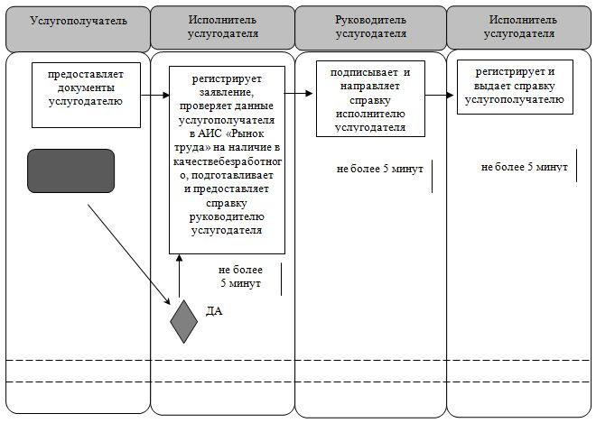

При обращении услугополучателя в Государственную корпорацию:

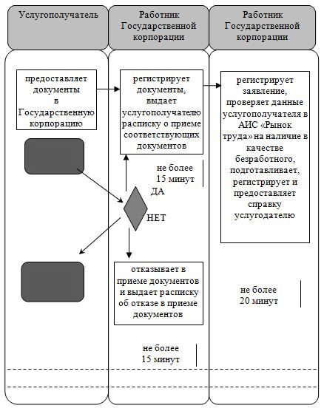

Условные обозначения:

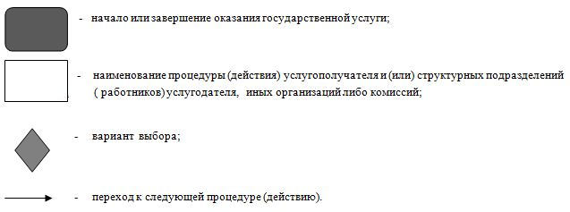

© 2012. РГП на ПХВ «Институт законодательства и правовой информации Республики Казахстан» Министерства юстиции Республики Казахстан

